2012年桂林市初中毕业升学考试试卷
化 学
（考试用时：100分钟 满分：100分）
注意事项：1．试卷分为试题卷和答题卡两部分，在本试题卷上作答无效。
2．答题前，请认真阅读答题卡上的注意事项。
3．考试结束后，将本试卷和答题卡一并交回。
可能用到的相对原子质量：
H-1 C-12 N-14 O-16 Na-23 Mg-24 S-32 Cl-35.5 Fe-56 Zn-65 Ag-108
一、选择题（本题包括25小题，每小题2分，共50分。每小题只有一个选项符合题意）
请将答案填在答题卡上
1．糖类是食物中的主要营养成分之一，下列食物中富含糖类的是
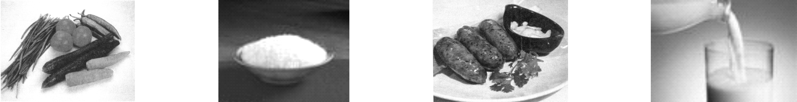

A.蔬菜 B.米饭 C.肉类 D.牛奶
2．下列生活现象，属于物理变化的是
A.牛奶变酸 B.香水挥发 C.光合作用 D.糯米酿酒
3．桂林名产“豆腐乳”属于
A.单质 B.化合物 C.氧化物 D.混合物
4．下列家用物品中，都用到的材料是
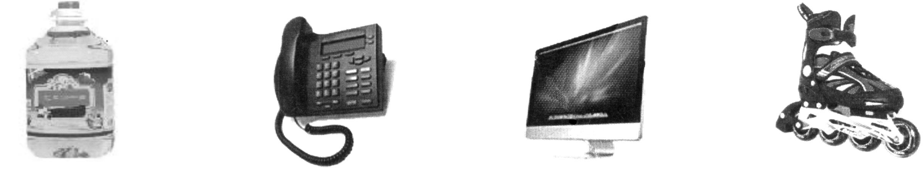

塑料油瓶 电话 电视机 溜冰鞋
A.合成材料 B.天然纤维 C.金属 D.玻璃
5．人们常说菠菜中富含铁质，这里所说的“铁质”应理解为
A.铁元素 B.铁单质 C.铁离子 D.铁原子
6．下列能源中，属于可再生能源的是
A.天然气 B.太阳能 C.石油 D.煤
7．常温下，将100 mL的空气通过足量灼热的铜网，充分反应后，恢复到常温，余下气体的体积约为
A. 80 mL B. 60 mL C. 40 mL D. 20 mL
8．6月5日是“世界环境日”。下列措施中不能有效改善我们的生存环境的是
A.严格监管化肥、农药的使用 B.用天然气代替汽油做车用燃料
C.将工业废水和生活污水处理达标后排放 D.使用填埋法处理不能降解的生活垃圾
9．对下列物质用途的描述，不符合事实的是
A.石墨可以制铅笔芯 B.氮气是食品包装袋中的一种防腐剂
C.活性炭可以用于软化硬水 D.碳酸氢钠是治疗胃酸过多症的一种药剂
10．含磷洗涤剂因含有Na₅P₃O₁₀造成水生植物大量繁殖而污染环境，因此我们提倡使用无磷洗涤剂。下列化合价在Na₅P₃O₁₀中没有出现的是
A.-2 B.+1 C.+4 D.+5
11．下列事实与对应的解释相符合的是
A.空气能被压缩——分子体积可以变小
B.甘蔗甜，苦瓜苦——不同分子性质不同
C.结冰的水不能流动——0℃以下，水分子不再运动
D.50mL水和50mL酒精混合后的总体积小于100mL——分子的质量和体积都很小
12．对下列化学用语中数字“2”的含义描述准确的是
A.2O ——“2”表示两个氧分子
B.2NO ——“2”表示两个一氧化氮分子
C.Mg²⁺——“2”表示镁元素的化合价为+2价
D.H₂SO₄ ——“2”表示一个硫酸分子中有两个氢元素
13．下列化学方程式的表达一定不正确的是
A.2Fe + 6HCl = 2FeCl₃ + 3H₂↑ B. BaCl₂+ CuSO₄ = BaSO₄↓+ CuCl₂
C.SO₃ + 2NaOH = Na₂SO₄ + H₂O D. Ca(OH)₂ + Na₂CO₃ = CaCO₃↓+ 2NaOH
14．下列对化学反应类型的判断，错误的是
A.2H₂S + SO₂ = 3S↓ + 2H₂O （复分解反应）
高温
B.CO₂ + C 2CO （化合反应）
光照
C.2AgBr 2Ag + Br₂↑ （分解反应）
点燃
D.2Mg + CO₂ 2MgO + C （置换反应）
15．下列仪器中，用酒精灯加热试管内物质不需要用到的是
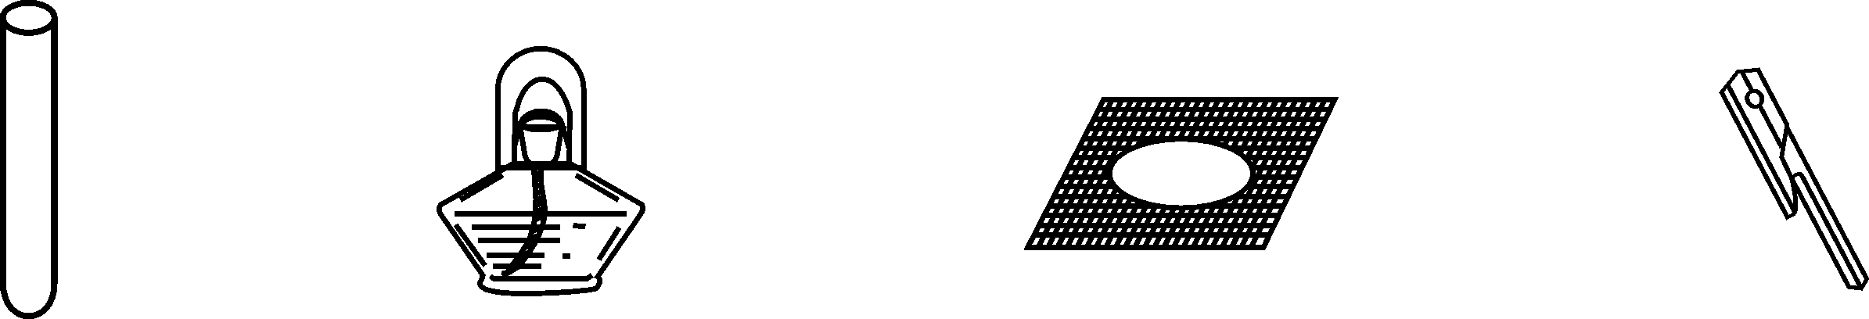

A B C D
16．化学实验过程中要规范操作，注意实验安全。下列做法中正确的是
A.用嘴吹灭酒精灯的火焰
B.加热后的试管立即用水冲洗
C.实验药液溅进眼睛立即用纸巾擦拭
D.洒在实验台上的酒精失火立即用湿布覆盖
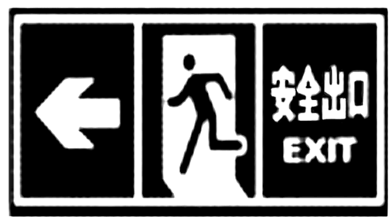
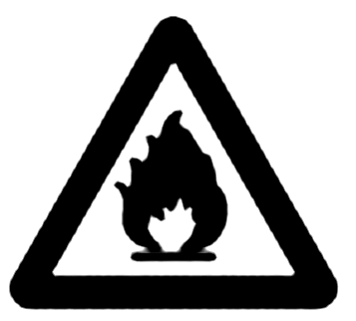
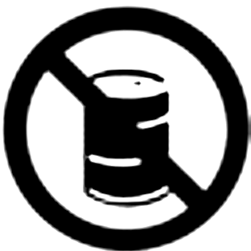
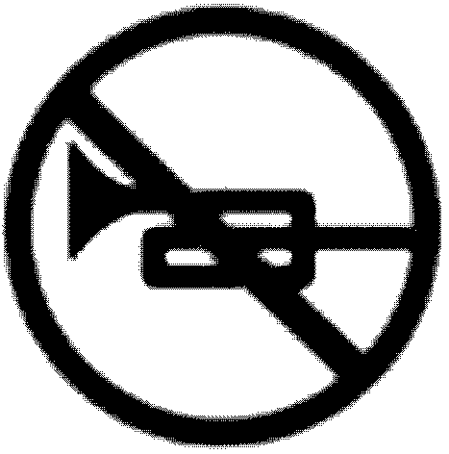
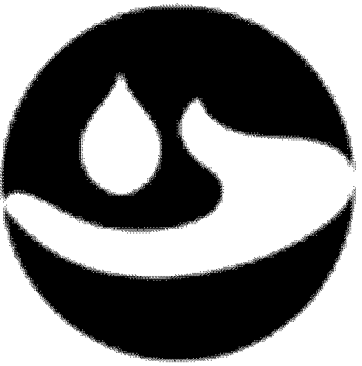
17．下列公共标志与消防安全有关的是

① ② ③ ④ ⑤
A.①③④ B.②③④ C.③④⑤ D.①②③④⑤
18．下列说法正确的是
A.NaCl由Cl—和Na⁺构成
B.Cl—的质子数比电子数多1
C.原子都由质子、中子、电子构成
D.保持水化学性质的最小粒子是氢原子和氧原子
19．保持温度不变，小心蒸发NaCl不饱和溶液（蒸发皿中始终有溶液），则溶液中溶质的质量分数（m%）与时间（t）的关系合理的是
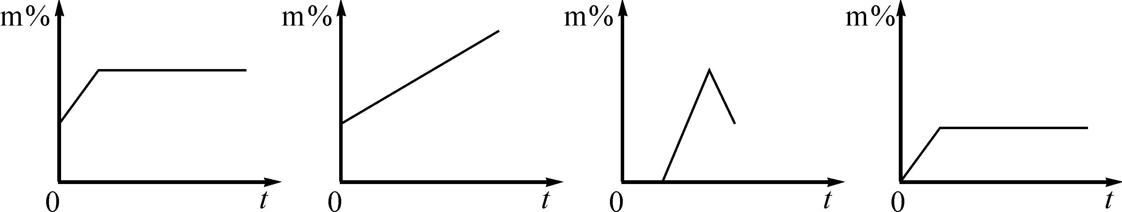

A B C D
20．下列说法不符合事实的是
A.钢铁生锈是缓慢氧化
B.铁在氧气中燃烧生成四氧化三铁
C.铁锈的主要成分是四氧化三铁
D.及时擦干被雨水淋湿的自行车可防止自行车生锈
21．下列是火柴头中含有的四种物质，火柴被点燃时，能闻到一股气体的刺激性气味，已知这种气体会污染空气，形成酸雨。火柴点燃时生成这种有害气体的物质是
A.二氧化锰 B.氯酸钾 C.红磷 D.硫
22．除去下列物质中的杂质（括号中的为杂质），所用试剂错误的是
选项 | A | B | C | D
物质 | CO₂(CO) | CO₂(HCl) | Cu(CuO) | KCl(MnO₂)
除杂试剂 | CuO | NaOH溶液 | 稀盐酸 | H₂O
23．下列鉴别物质的方法错误的是
A.用水鉴别无水硫酸铜和氯化钠晶体 B.用熟石灰鉴别硫酸铵和氯化铵
C.用燃烧的木条鉴别氧气和二氧化碳 D.用小木条鉴别浓硫酸和稀硫酸
24．下列关于化学反应xA + yB = mC + nD（x、y、m、n为化学计量数）的说法中，一定正确的是
A. x + y = m + n
B.若生成物中有水，该反应是中和反应
C.参加反应的A和B的质量比等于生成物C和D的质量比
D.若A和B的质量都为a g，充分反应后生成物的总质量小于或等于2a g
25．把锌片放入下列溶液中充分反应，反应后溶液的质量比反应前减少的是
A.稀盐酸 B.硫酸镁溶液 C.硫酸亚铁溶液 D.硝酸银溶液
二、填空题（共3小题，共13分）请将答案填在答题卡上
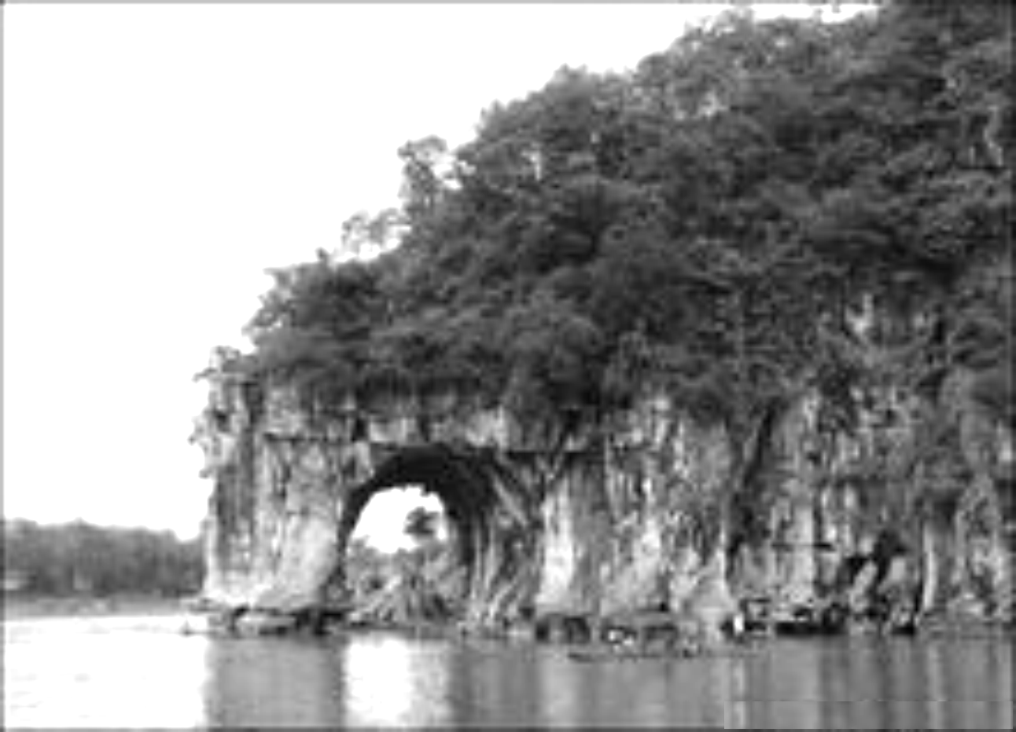
26．（4分）桂林山水的象征——象鼻山是由3.6亿年前海
底沉积的石灰岩形成，石灰岩的主要成分是碳酸钙。
（1）写出碳酸钙的化学式： ，其中所含阴
离子的化学符号为 。
（2）实验室中常用石灰岩制取二氧化碳，化学反应方
程式为 。
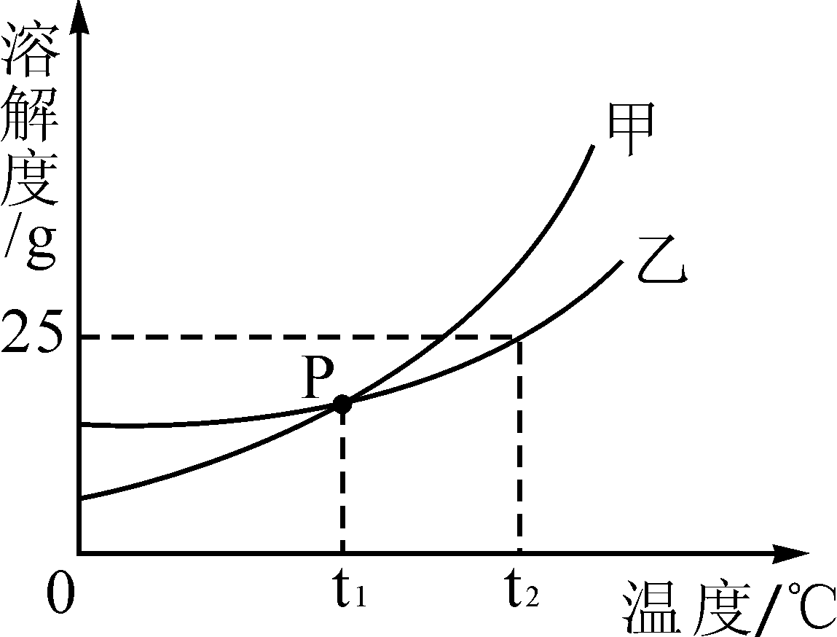
27．（3分）右图所示是甲、乙两种固体物质的溶解度曲线。
请回答下列问题：
（1）P点的含义是 。
（2）t₂℃时，把2.4 g甲固体放入10 mL水中（水的密度
约为1g/cm³），充分搅拌，所得溶液的质量是 g。
（3）t₂℃时，在90 g10%的乙溶液中加入15 g乙固体，
27题图

充分搅拌，所得溶液的溶质质量分数为 。
28．（6分）右图是氢氧化钠溶液和盐酸用滴加方式反应时，
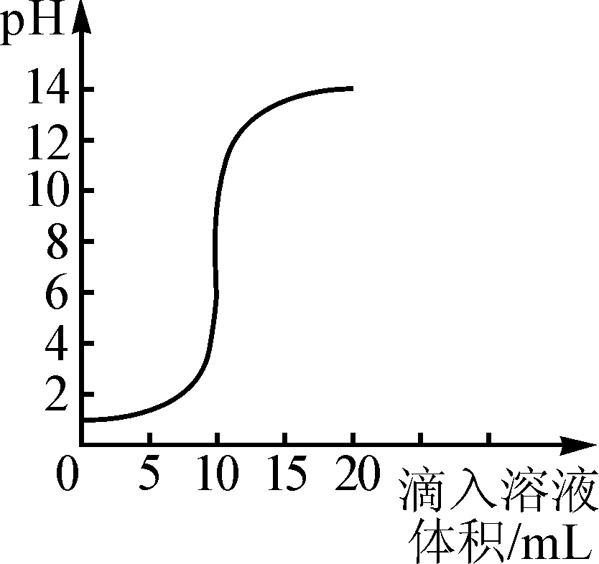
溶液pH随滴入溶液体积变化的曲线。
（1）氢氧化钠和盐酸恰好完全反应时，溶液的pH 7
（填“大于”或“小于”或“等于”）。
（2）根据曲线判断，该反应是将 （填“氢
氧化钠溶液”或“盐酸”，下同）滴入 中，
理由是 。
28题图

（3）当滴入溶液的体积为5mL时，所得溶液中的溶质
为 （写化学式），若在此溶液中滴入石蕊试液，溶液显 色。
三、简答题（共2小题，共14分）请将答案填在答题卡上
29．（8分）通过初中化学的学习，我们知道通过多种途径可制取氧气。
A.加热氧化汞 B.分离空气 C.加热分解KClO₃
D.加热分解KMnO₄ E.分解H₂O₂ F.
（1）请你在F处再写出一种制取氧气的方法。
（2）请写出一个实验室制取氧气的化学方程式： 。
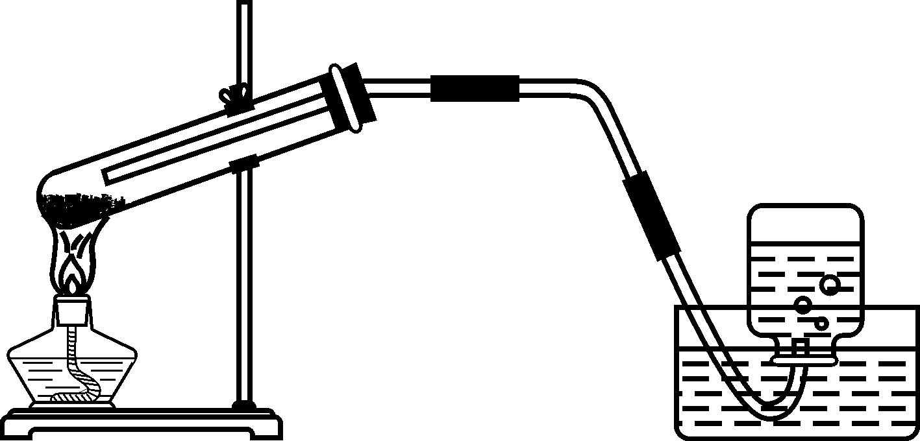
（3）若用右图装置加热KMnO₄制取氧气，指
出装置中的三处错误： 、
、 。
实验完毕，停止加热前应该先 ，
再 。
29题图
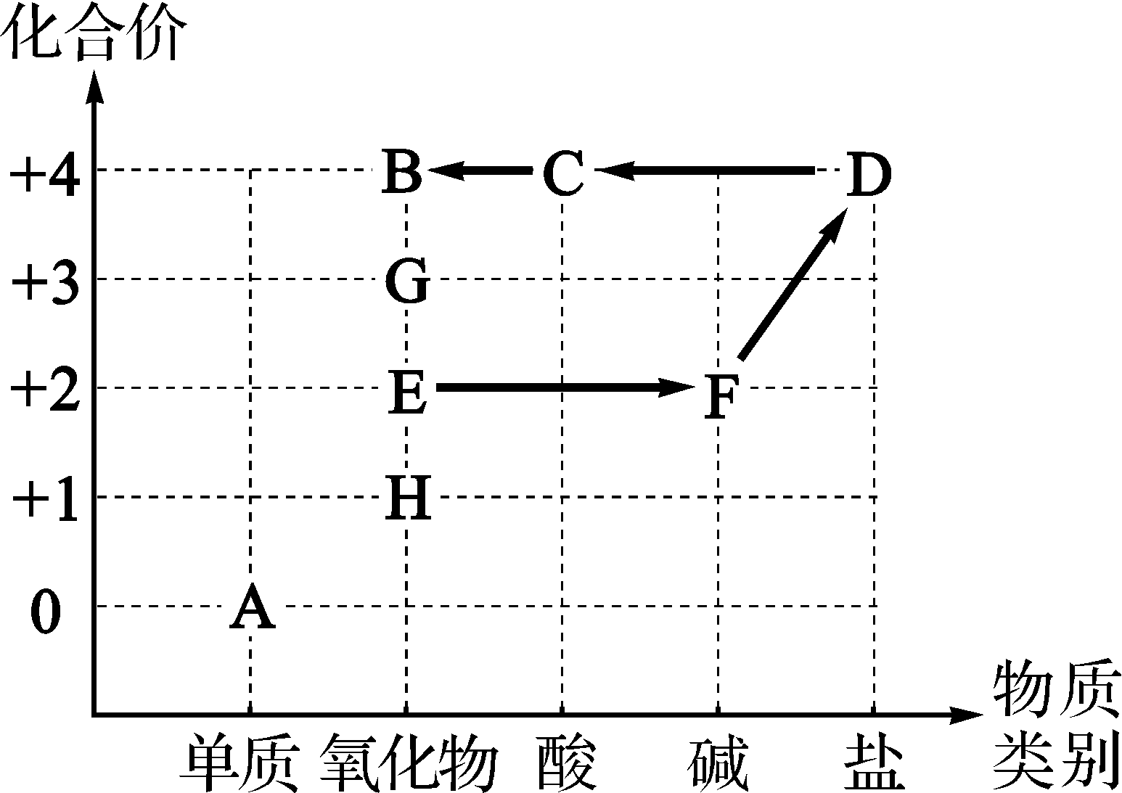
30．（6分）小红同学依据物质类别和物质中某种
元素的化合价回忆了初中化学教材中常见的
一些物质，并构建了部分物质间的转化关系
坐标图，如右图所示（图中“→”表示物质
间的转化）。已知A、B、C、D含有一种相
同的元素，E、F、D含有两种相同的元素，
E与H反应生成F且放出大量的热。
请回答下列问题：
（1）C的化学式为 。
（2）E露置在空气中一段时间后质量会增加，
30题图
其原因可能是 。
（3）1.2 g A和2.0 g O₂恰好完全反应，生成的产物是 （填化学式）。
（4）若G中氧元素的质量分数为30%，则G中另一种元素的相对原子质量为 。
四、科学探究（共13分）请将答案填在答题卡上
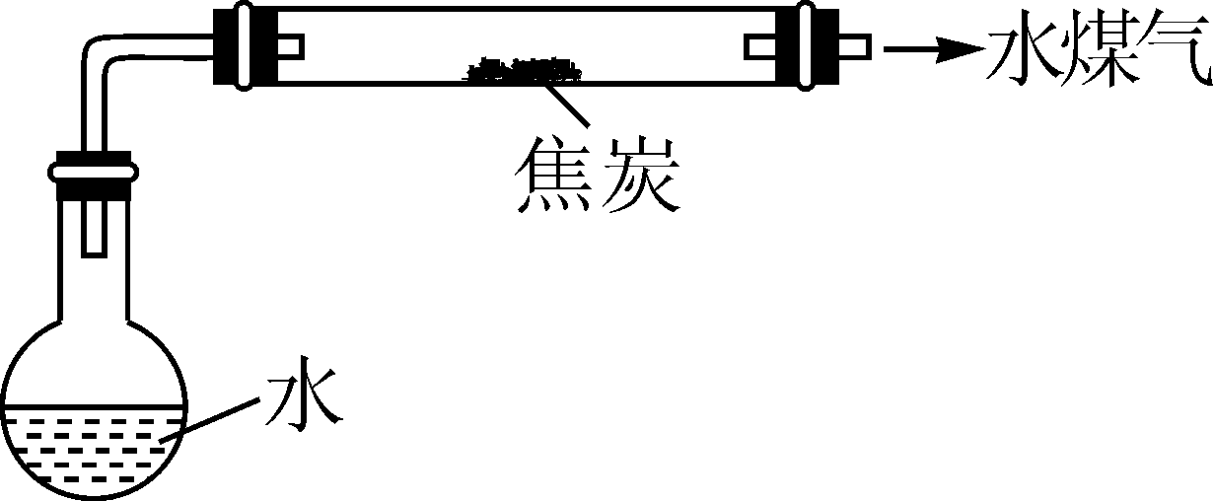
31．（13分）某研究性学习小组查阅资料得知：焦炭（主要成分是碳单质，杂质不与水反应）与水蒸气在高温条件下反应，能产生一种俗称为水煤气的气体燃料（水煤气中不含甲烷等有机物）。为探究水煤气的成份，该小组开展了如下活动：
31题图1
（1）设计焦炭与水蒸气反应的装置，见图1（图中夹持仪器和加热仪器已省略）。
（2）作出假设：依据所学知识分析，水煤气中一定含有水蒸气，可能含有H₂、CO、CO₂。
（3）实验探究：同学们为探究水煤气的成份，设计了如下实验装置（图2）并进行实验。
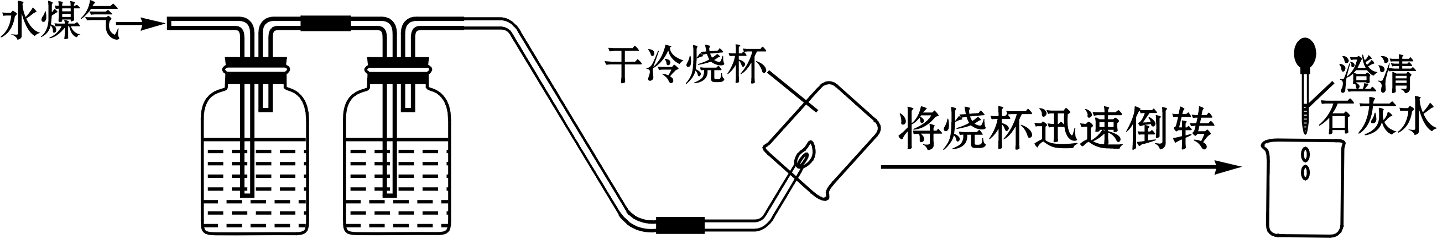

A B C D
31题图2
请分析图2所示装置的实验原理，填写下表中的空格：
仪器编号 | 所盛试剂的名称 | 试剂或装置的作用
A
B
C
D
（4）结果分析：实验证明水煤气中有H₂、CO、CO₂。
①能证明CO₂存在的现象是 。
②能证明CO存在的现象是 。
③能证明H₂存在的现象是 。
（5）交流反思：同学们在反思实验结果时发现图2所示实验存在缺陷，请你分析造成此实验缺陷的原因： ，对此你提出的改进措施是 。
五、计算题（共10分）请将答案填在答题卡上
32．（10分）新近，我国部分城市首次使用二甲醚作为公交车的燃料，有效解决了公交车冒黑烟的问题。二甲醚燃烧的化学方程式可表示为：
C_{a}H_{b}O_{d}（二甲醚）+ 3O₂ 2CO₂ + 3H₂O
请通过计算回答：
（1）a = ；b = ；d = 。
（2）23g二甲醚充分燃烧需要多少克氧气？生成多少克二氧化碳？
（3）若用碳酸钠和稀硫酸反应，制取与（2）等质量的二氧化碳，需要质量分数为10%的稀硫酸（密度为1.1g/cm³）多少毫升？(计算结果保留小数点后一位)

